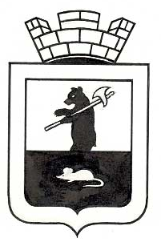

Р Е Ш Е Н И Е

Об утверждении Председателей и заместителей Председателей
постоянных комиссий Собрания депутатов
Мышкинского муниципального округа первого созыва

Принято Собранием депутатов
Мышкинского муниципального округа
« 17 » апреля 2025 года

В соответствии с Федеральным законом от 06.10.2003 № 131-ФЗ «Об общих принципах организации местного самоуправления в Российской Федерации», Регламентом Собрания депутатов Мышкинского муниципального округа

СОБРАНИЕ ДЕПУТАТОВ МЫШКИНСКОГО МУНИЦИПАЛЬНОГО ОКРУГА ЯРОСЛАВСКОЙ ОБЛАСТИ РЕШИЛО:

- Утвердить Председателями постоянных комиссий Собрания депутатов Мышкинского муниципального округа первого созыва:
Постоянной бюджетной комиссии – Мирошниченко Марию Николаевну;
Постоянной комиссии по социальным вопросам – Ледкову Валентину Евгеньевну;
Постоянной комиссии по экономике, муниципальному имуществу и развитию округа – Чистякова Леонида Александровича.
- Утвердить заместителями Председателей постоянных комиссий Собрания депутатов Мышкинского муниципального округа первого созыва:
Постоянной бюджетной комиссии - Груздеву Елену Евгеньевну;
Постоянной комиссии по социальным вопросам – Беляеву Юлию Николаевну;
Постоянной комиссии по экономике, муниципальному имуществу и развитию округа – Клевцова Андрея Николаевича.
- Опубликовать настоящее решение в газете «Волжские зори» и разместить в сетевом издании «Официальный сайт Мышкинского муниципального района».
- Настоящее решение вступает в силу со дня его подписания.

Глава Мышкинского  Муниципального района  ____________________ О. В. Минаева  « _17__ » _____04______ 2025 года  № ___12___ | Председатель Собрания депутатов Мышкинского муниципального округа  ____________________ Е. В. Петров

